Zaterdag 19 november van 15.00-17.00

Mark Boog
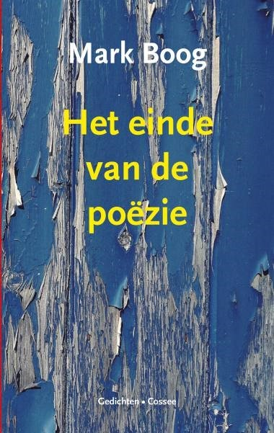
Openingsgedicht van de bundel:
Tuig een verhaal op.
Eerst het decor. Een besneeuwd strand,
een zee die verbaasd aanrolt,
langs de vloedlijn wat platte, grijze ijsschotsen.
Een hond, al even verbaasd,
die herhaaldelijk het water controleert. Blijft zout.
Vogels: kalme meeuwen, driftige plevieren.
Een snijdende wind die de personages
(daar zijn ze) dwingt sjaals voor hun monden
te dragen. We verstaan ze slecht
zolang ze tegen de wind in lopen,
ze zwijgen, wind mee, op de terugweg.
Er is iets veranderd (dit is het verhaal)
als ze de hond weer aanlijnen.

Plaats: Esperantostraat 12
Voorbereiding: kies van internet of uit een bundel van Mark Boog 2 gedichten en neem die uitgeprint (aantal keer) mee om te bespreken. Geen kennis of expertise nodig.
Wie: als je zin hebt om over gedichten te praten en verdieping zoekt.
Structuur: korte inleiding over Mark Boog. Daarna voorlezen en bespreken meegenomen gedichten.
Opgeven: mail naar Margostratumvan@gmail.com
Zie eventueel ook: https://wiekentrheden.nl

